|  |  |  |
| --- | --- | --- |
|  | **Carátula para entrega de prácticas** | |
| Facultad de Ingeniería | | Laboratorio de docencia |

Laboratorios de computación

salas A y B

|  |  |
| --- | --- |
| *Profesor:* | TISTA GARCÍA EDGAR |
| *Asignatura:* | ESTRUCTURAS DE DATOS Y ALGORITMOS I |
| *Grupo:* | 1 |
| *No de Práctica(s):* | 09 |
| *Integrante(s):* | GÓMEZ LUNA ALEJANDRO |
| *No. de Equipo de cómputo empleado:* | 33 |
| *No. de Lista o Brigada:* | 14 |
| *Semestre:* | 2019-2 |
| *Fecha de entrega:* | 22/Abril/2019 |
| *Observaciones:* |  |
|  |  |

CALIFICACIÓN: __________

* Objetivo de la práctica

APLICAR LAS BASES DEL LENGUAJE DE PROGRAMACIÓN PYTHON EN EL AMBIENTE DE IPYTHON NOTEBOOK.

* Desarrollo

**Actividad 1**

i) En la práctica se nos presentan las bases del lenguaje de programación Python, donde se ejemplifica la forma en como se utilizan las distintas funciones que ofrece el lenguaje.

Se empieza con las variables, las cuales, a diferencia de C, no necesitan llevar el tipo de dato que son, y solo se le asignan el valor que se necesita que almacene. Para poder imprimir el valor que almacenan, se usa la función print(), la cual, solo toma comp argumento aquello que imprimirá en pantalla, sin tener que especificar formato alguno. También se utiliza la función type() para conocer el tipo de dato del cual es la variable, aunque nosotros no declaremos el tipo de dato, el lenguaje lo modifica automáticamente, dependiendo del valor que almacenemos en la variable. En este apartado de variables podemos observar también la existencia de poder declarar cadenas, las cuales tienen un manejo bastante más simple en Python, además de que se ofrecen ciertas operaciones con cadenas, como concatenarlas o cambiar la forma en como se ordenan, esto último haciendo uso de la función format().

Por otro lado, se habla de los operadores aritméticos, de comparación y los booleanos. Cabe resaltar que, los booleanos son un nuevo tipo de operadores que no se encontraban en el lenguaje C.

También se habla de unos nuevos tipos de estructura de datos, los cuales son las listas y las tuplas. La principal diferencia entre estas dos radica en que las listas son mutables, mientras que las tuplas no, esto quiere decir que las listas pueden modificar su valor a través de la ejecución del programa. Las similitudes entre las listas y tuplas es que pueden almacenar distintos tipos de datos, para acceder a los datos que almacenan se usan índices y pueden tener diversas dimensiones. Se pude observar que estos dos tipos de datos fungen como un tipo de arreglo en el lenguaje C.

Las tuplas también pueden ser «nombradas», con la finalidad de utilizarlas en varias ocasiones para poder crear otra cantidad de tuplas, las cuales tomarán como datos, aquellos que fueron declaradas en la tupla nombrada. Este tipo de dato se puede visualizar como kas estructuras en el lenguaje C.

De igual manera, existen los diccionarios, los cuales son un tipo de combinación entre las tuplas y las listas, ya que cuentan con dos tipos de datos, los cuales son llaves y valores, las llaves son inmutables, mientras que los valores si son mutables. Cada llave contiene distintos tipos de valores.

Por último, se habla de las declaraciones de las funciones y las variables de tipo global. Las funciones utilizan la palabra reservada **def** para definirlas, y al igual que las variables, no se tiene que especificar el tipo de dato que retornan o el tipo de dato que toman como parámetros. Todas las variables creadas dentro de cualquier función son de tipo local y aquellas que son declaradas afuera de cualquier función, son de tipo global, por lo que pueden ser ocupadas en cualquier lugar del programa.

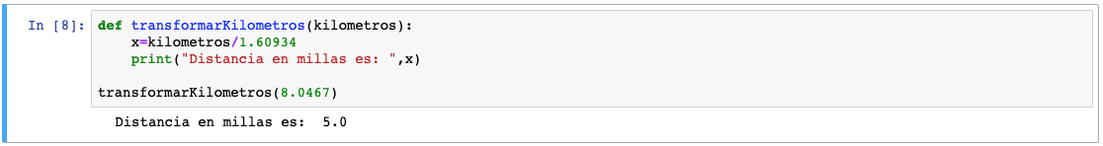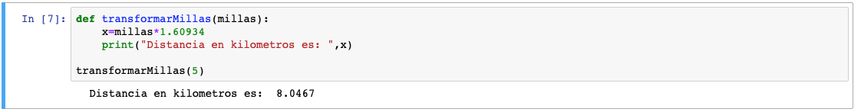ii)Para este programa, en las dos funciones, se toma como parámetro el valor que se va a convertir para posteriormente almacenarlo en una variable, aplicando la respectiva operación aritmética a la conversión. Por último, se imprime este valor en pantalla. Para comprobarlo, se usa a la función creada en su respectiva celda.

**Actividad 2**

a) La salida del programa fue la siguiente:

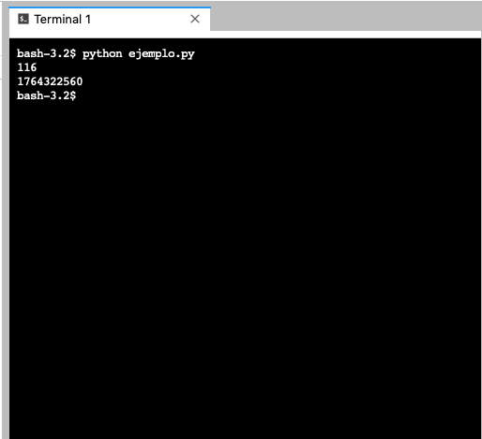

b) Como podemos observar en la salida, se muestran dos números, cada uno corresponde al valor resultante en cada una de las variables después de aplicar los respectivos ciclos for. Para dichos ciclos, se utilizan los valores con los que fue creada la lista. Estos valores se utilizan ya que, el ciclo empieza desde el primer valor en la lista y se repite hasta recorrer todos los valores que hay en ella.

La diferencia entre los dos ciclos es que, a la variable valor1, se le van sumando los valores de la lista, mientras que, a la variable valor2, se le van multiplicando los valores de la lista.

**Actividad 3**

Cuando se trabaja en Jupyter Notebook se tiene un menú, el cual es un directorio en donde se nos muestra la localización de las carpetas en nuestra computadora. A partir de ese directorio, se puede buscar el archivo de Python con el que queramos trabajar, o seleccionar el lugar de destino en donde queremos guardar el archivo de Python. El trabajo con el archivo abierto o creado es bastante simple, ya que se maneja por celdas, las cuales se pueden ir ejecutando conforme se requiere.

El trabajar con la consola, necesita de un buen manejo de líneas de comando, ya que para poder acceder a archivos o para crearlos, se hace uso de diversas líneas de comando, las cuales complican un poco más el manejo de archivos.

Dado que una IDE o un entorno te permite visualizar de mejor manera la realización de un programa, así como un manejo de archivos más cómodo y rápido, entonces a mí se me facilita trabajar con Jupyter Notebook, ya que la consola requiere de conocimiento en los comandos para poder realizar diversas acciones, además de que la realización del programa es un poco más complicada.

* **Conclusiones**

En esta práctica se logró cumplir el objetivo de la práctica, ya que se empezaron a conocer y emplear algunas de las bases que ofrece el lenguaje de programación Python, así como el uso tanto de un entorno como de la terminal para la realización de programas en Python.

Se pudo realizar la correcta comparación entre diversos elementos que ofrece Python con elementos usados en C. Las variaciones entre un lenguaje y otro no son tan grandes, solamente algunos pequeños cambios en cuanto a la sintaxis, manejo de variables, etc.

Se puede resaltar que Python permite un manejo más fácil y eficaz de diversas cuestiones, como es el caso de las listas, el uso de variables, entre otras más. También, Python posibilita el desarrollo de páginas web.

Dado que se nos está introduciendo en un lenguaje nuevo, la práctica permitió que empezáramos a familiarizarnos con el uso de Python, así como diversos o inclusive la terminal para poder escribir nuestros programas. Asimismo, creamos nuestro primer programa simple en Python, dónde se visualizó que es bastante más rápido y fácil que cuando se realizaban programas en el lenguaje C. Las anteriores ventajas descritas permiten visualizar el porqué Python es uno de los lenguajes más utilizados a nivel global.